Verdata Patches
Eine Übersicht der möglichen Verdata Patches.

Randall&Marcus Vespertales Desktop
Quelle: https://vespertales.de/download/verdata_randall-marcus.rar
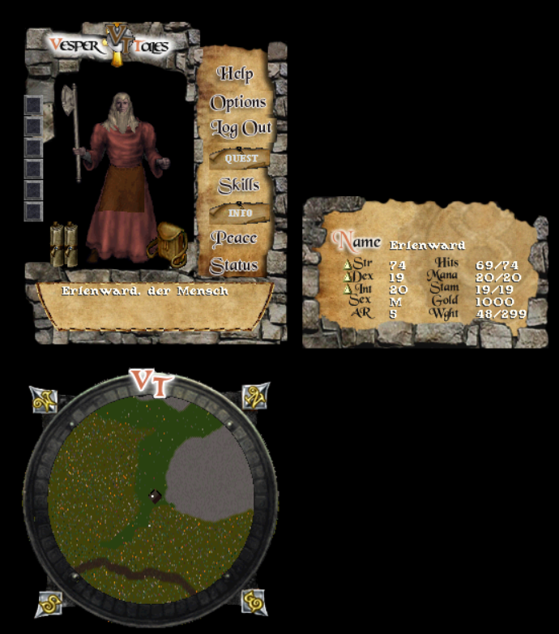

Dark Desktop
Quelle: UO-Pixel
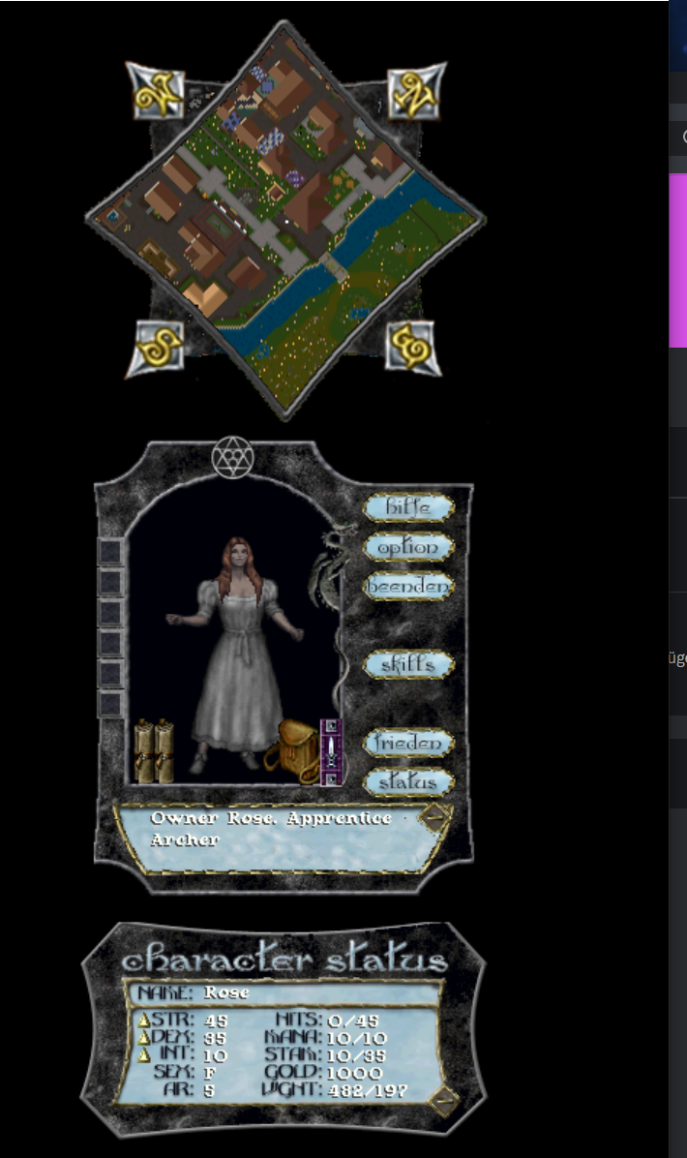

Rose Desktop
Quelle: UO-Pixel
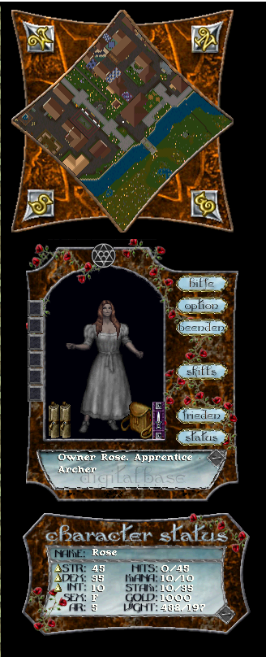

Dunkelelfen Desktop
Quelle: UO-Pixel
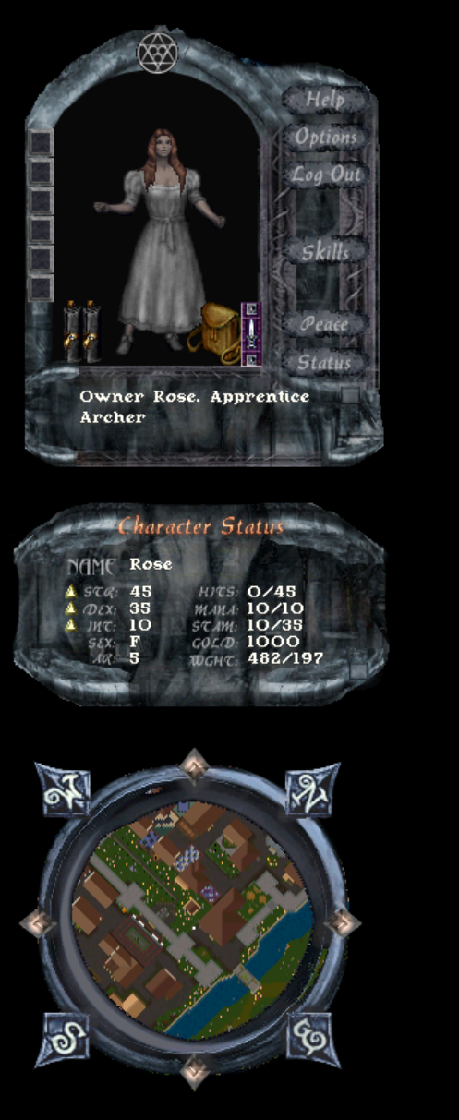

Elfen Desktop
Quelle: UO-Desktop
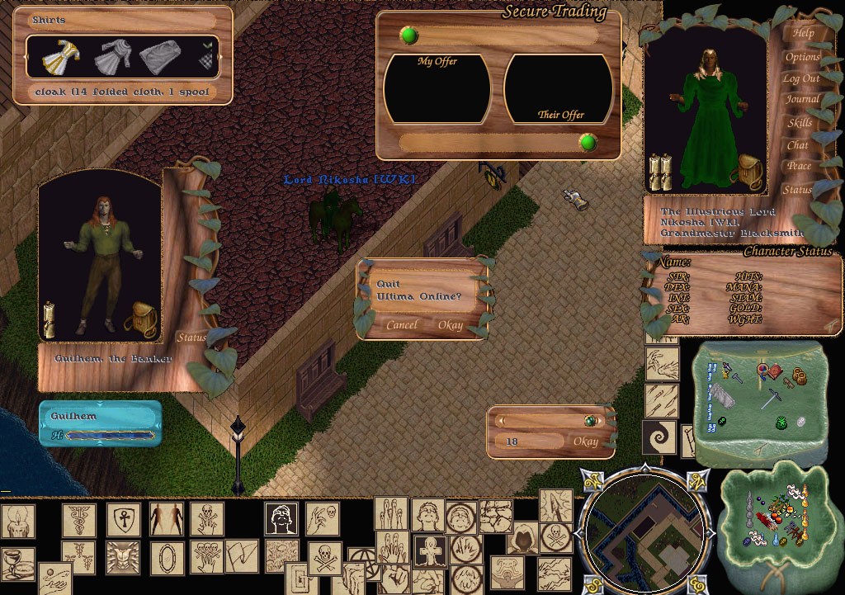

Zwergen Desktop
Quelle: UO-Desktop
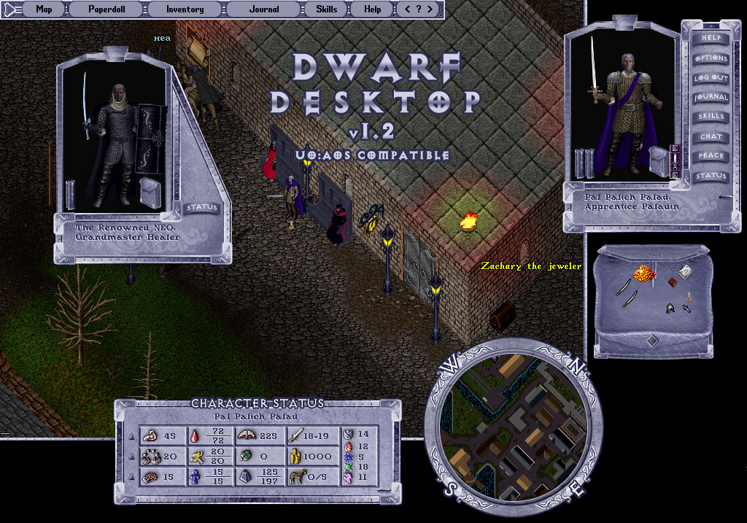

Keltischer Desktop
Quelle: UO-Desktop
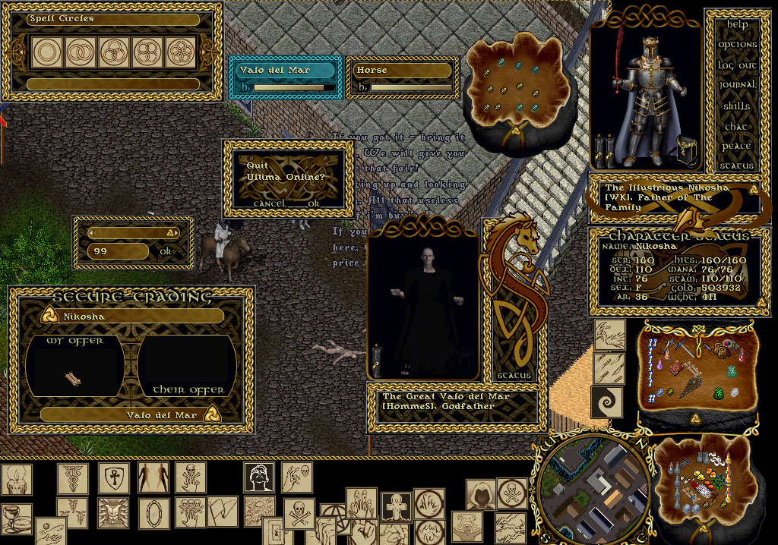

Drachen Desktop
Quelle: UO-Desktop
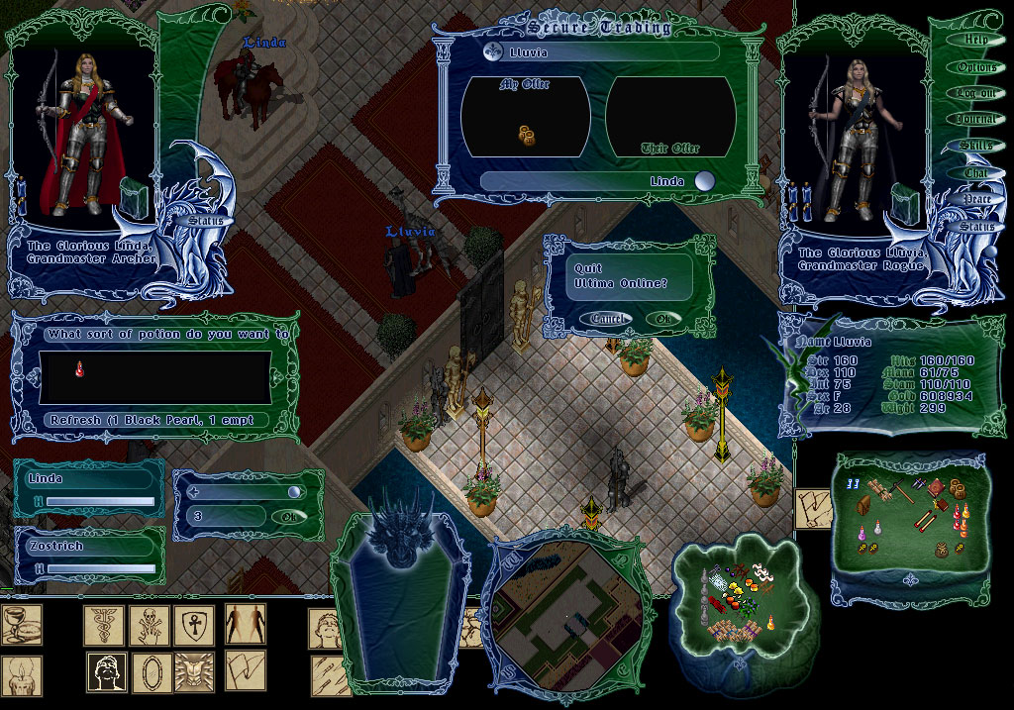

Arcadium Desktop
Quelle: UO-Desktop
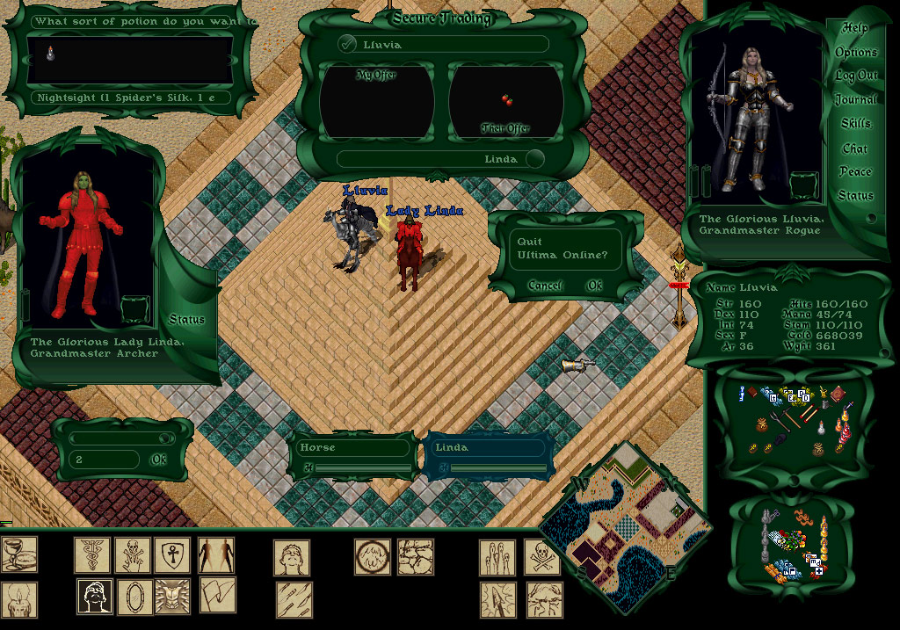

Zauber
Quelle: UO-Pixel
Hinweis: Kann mit anderen Desktops Kombiniert werden.
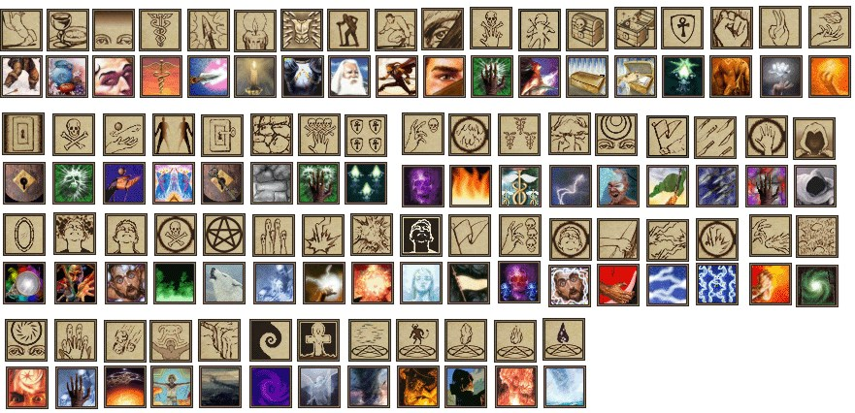

Installation
Einfach das Zip Archiv entpacken im Anschluss findet ihr im Verdata Patches/Desktops Ordner die verschiedenen Grafischen Desktops in ihren Unterordnern für Ultima Online.
Wir Kopieren die VerdataPatcher.exe in unseren Verdata Patches Ordner im Anschluss
Nun wählen wir einen unserer Grafik Patches und kopieren die patchdata.mul und die fonts.mul falls vorhanden in den Rose Edition Ordner.
Jetzt starten wir die VerdataPatcher.exe und klicken auf GO, im Anschluss erhalten wir eine Rückmeldung wenn es Funktioniert hat.
Nun Löschen wir die VerdataPatcher.exe samt der Patchdata.mul und kopieren den Inhalt des Rose Edition Ordners bis auf den Desktops Ordner. In Unsere Vespertales Ultima Online Installation.
Nun starten wir ClassicUOLauncher.exe und sollten Ingame das Ergebnis des Updates sehen.

Entfernen der Grafik Updates
Ihr müsst die Verdata.mul aus eurer Ultima Online Installation Löschen. Sowie Fonts-Backup.zip aus den Desktop Ordner der Verdata Patches entpacken (fonts.mul) und in eure Vespertales Ultima Online Installation ersetzen.

Ersatz Verdata für ein neues Grafik Update
Die Ersatz Verdata findet ihr im Desktops Ordner als Verdata-Backup zip.
Bei manchen Desktops wurde die fonts.mul im Spiel ersetzt daher empfiehlt es sich die Original wieder zu nutzen. Ein Backup findet ihr im Rose Edition Desktop Ordner.

Das falsche Status Gump wird angezeigt
In den Optionen General - Gumps & Context Use Old Status Gump aktivieren.

